
ISTRUZIONI OPERATIVE PROCEDURA CONCORSI ON LINE
(specifico per procedura di mobilità interna ordinaria)

Il presente documento fornisce istruzioni operative sulla compilazione della domanda on line.
Per una regolare e corretta compilazione della domanda on line si dovrà tenere conto di quanto riportato:
- nel bando della procedura a cui si partecipa;
- nel relativo modulo della domanda on line;
- nelle presenti istruzioni operative.

A tale procedura si accede attraverso il browser Internet (preferibilmente Mozilla Firefox, Google Chrome, Windows Internet Explorer 8 o superiore o Safari) inserendo nella barra degli indirizzi il link
https://concorsi-gru.progetto-sole.it/exec/htmls/static/whrpx/login-concorsiweb/pxloginconc_grurer10901.html (USL FE)

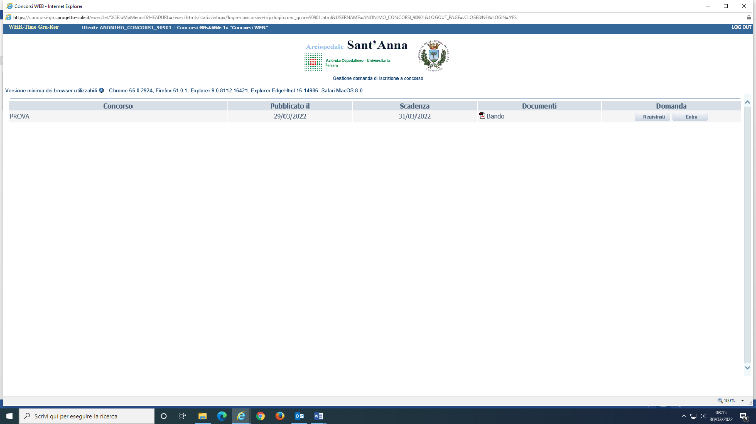

FASE 1: REGISTRAZIONE

Ciascun candidato per registrarsi deve essere in possesso di un indirizzo mail presidiato. Non utilizzare lo stesso indirizzo mail per registrare più candidati, altrimenti ci potrebbero essere problemi nell’invio di eventuali comunicazioni successive.

Al fine di proseguire con la registrazione dei dati per la partecipazione al concorso occorre verificare il funzionamento dell’indirizzo e-mail da utilizzare per le comunicazioni.

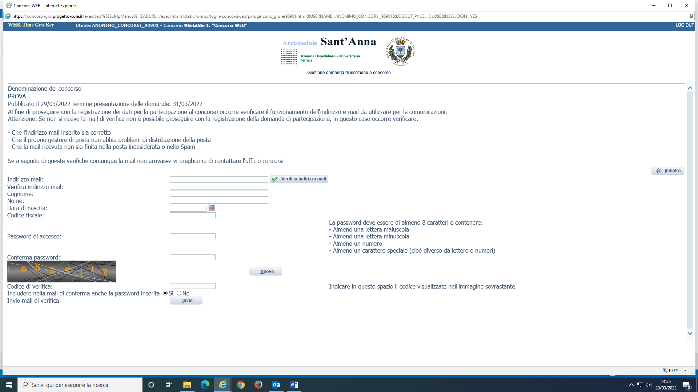

Attenzione: Se non si riceve la mail di verifica non sarà possibile proseguire con la registrazione della domanda di partecipazione; in questo caso bisogna verificare:

- Che l’indirizzo mail sia stato inserito correttamente
- Che il proprio gestore di posta non abbia problemi di distribuzione
- Che la mail ricevuta non sia finita nella posta indesiderata o nello Spam

Se, a seguito di queste verifiche, comunque la mail non arrivasse vi preghiamo di contattare l’ufficio concorsi all’indirizzo mail ufficioconcorsi@ausl.fe.it

Dopo aver verificato la mail, il candidato deve continuare a compilare i restanti campi, che sono tutti obbligatori.

Al termine della compilazione, il candidato riceverà dal sistema una mail riportante

- Il codice identificativo della domanda
- Il link per inserire la domanda

e se espressamente richiesta

- La password scelta

Dopo aver cliccato sul link ricevuto via e-mail, si accede ad una schermata dove il candidato dovrà inserire il codice identificativo della domanda ricevuto tramite e-mail e successivamente cliccare su ENTRA:

Attenzione: Se non si riceve la mail di conferma con le credenziali verificare che la mail non sia stata salvata nello spam, cartelle di posta indesiderata ecc.

In caso di ulteriori problemi provare a registrarsi con un ulteriore indirizzo e-mail (NON PEC) contattare l’Ufficio Concorsi dell’Azienda USL di Ferrara all’indirizzo ufficioconcorsi@ausl.fe.it

Le credenziali ricevute saranno valide per ogni procedura concorsuale/selettiva fino alla sua conclusione e pertanto:

- Si potranno effettuare più accessi per la compilazione della domanda anche in momenti successivi e tutte le informazioni salvate resteranno memorizzate;

- Una volta terminata la compilazione e chiusa la domanda si potrà comunque prendere visione di quanto inserito.

Si ricorda che le domande non chiuse NON verranno considerate VALIDE ai fini della partecipazione alla procedura selezionata.

La chiusura della domanda NON consentirà ulteriori modifiche e pertanto si consiglia di effettuare tale operazione solo dopo aver verificato la completezza e correttezza dei dati inseriti.

Si precisa, comunque, che nel caso siano trasmesse al sistema dal medesimo candidato più domande, verrà presa in considerazione e valutata solo l’ULTIMA trasmessa.

Si consiglia, comunque, di non inoltrare la domanda in prossimità della scadenza dei termini per evitare sovraccarichi del sistema.

FASE 2: PRESENTAZIONE DELLA DOMANDA

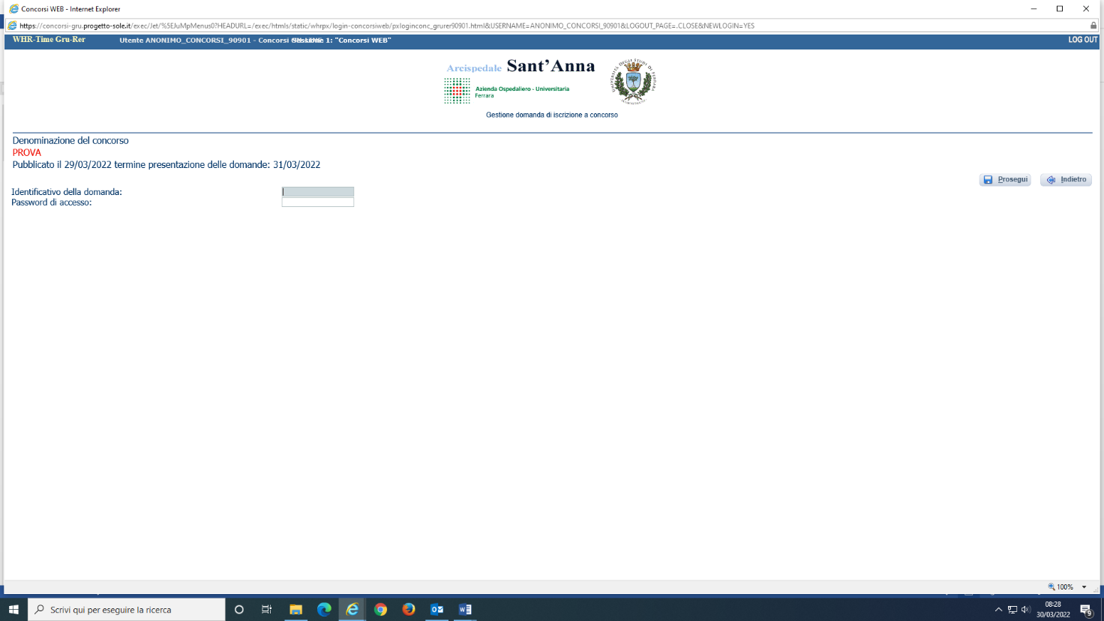

A questo punto, dopo aver cliccato su ENTRA, si accederà ad una schermata iniziale nella quale inserire i propri dati anagrafici (N.B.: alcuni campi, contrassegnati con *, sono obbligatori. Si precisa che non è necessario indicare il recapito a cui inviare le comunicazioni se è il medesimo della residenza).

Si accederà a questo punto ad una maschera composta da una serie di schede attraverso le quali sarà possibile inserire la propria domanda di partecipazione, avendo cura, tutte le volte che si termina la compilazione di una scheda, di cliccare sul pulsante “SALVA”, ed in particolare:

DATI ANAGRAFICI
In questa scheda sono visionabili i dati anagrafici inseriti in fase di registrazione e viene data la possibilità di modificare ed aggiornare i propri indirizzi e recapiti mentre gli altri dati invece non saranno più modificabili e pertanto, se fosse necessario, occorrerà procedere ad una nuova registrazione (N.B. Per la cittadinanza straniera sarà necessario scegliere nel campo “Provincia” l’opzione “Estero (EE) – Estero” e così nel campo “Comune” sarà visionabile nel menu a tendina l’elenco degli stati esteri).

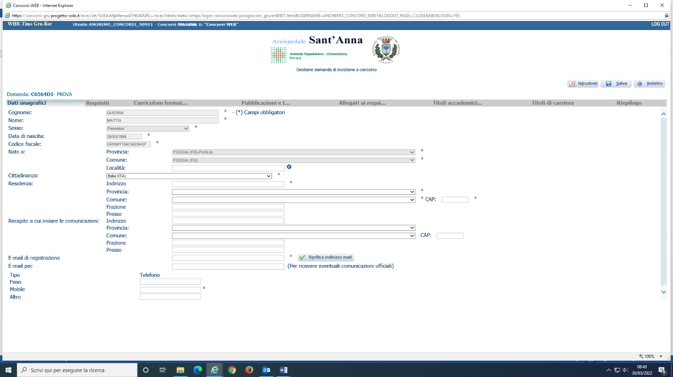

REQUISITI
La procedura non prevede la compilazione on-line di questa scheda.

ALLEGATO A – SCHEMA DI DOMANDA

In questa scheda dovrà essere allegato lo Schema di domanda (allegato A) in formato pdf. nel quale vengono dichiarati tutti gli elementi utili alla valutazione del punteggio riguardante l’anzianità di servizio, la situazione personale, familiare e sociale, la residenza e il possesso di eventuali titoli di studio (vedi bando e vigente regolamento aziendale sulla mobilità del personale dell’Area Comparto).

Lo Schema di domanda (allegato A) è scaricabile dal sito www.ausl.fe.it / bandi di concorso / mobilità interne all’interno della finestra dedicata alla procedura di interesse, alla sezione “documenti”.
Il documento è l’unico utilizzabile per la presentazione della domanda di partecipazione ed è reso ai candidati sottoforma di file di Microsoft Word, per permettere eventuali aggiunte di spazi per la compilazione, in particolare nelle sezioni in cui vanno dichiarati i periodi di servizio e i titoli di studio.
Una volta compilato e sottoscritto, dovrà essere scannerizzato ed allegato in formato pdf.

ALLEGATO B – MAPPATURA POSTI

In questa scheda dovrà essere allegato il file relativo alla mappatura dei posti (Allegato B) in formato pdf. nel quale il candidato deve indicare AL MASSIMO DUE OPZIONI rispetto ai Servizi/Articolazioni Organizzative Aziendali indicate nella colonna a destra del documento.
L’allegato B (mappatura posti) è scaricabile dal sito www.ausl.fe.it / bandi di concorso / mobilità interne all’interno della finestra dedicata alla procedura di interesse, alla sezione “documenti”.
Il candidato dovrà stampare il documento, esprimere AL MASSIMO DUE OPZIONI mettendo una X nell’apposito riquadro a fianco dei Servizi/Articolazioni Organizzative Aziendali indicati nella colonna a destra, scannerizzare il documento così compilato e allegarlo in formato pdf.
Nel caso in cui il candidato esprima più preferenze verranno considerate solamente, nell’ordine, le prime due.

ESPERIENZE FORMATIVE

In questa scheda potrà essere allegato il Curriculum formativo (Corsi ECM) scaricabile dal portale del dipendente GRU alla voce "Formazione" > "Corsi Attestati" > "Stampa autocertificazione" (Non allegare nessun’altra certificazione in quanto non verrà valutata).
Eventuali ulteriori titoli di studio (Laurea Specialistica, Master Universitari, Dottorato di Ricerca ecc.) dovranno essere dichiarati all’interno dello Schema di domanda (allegato A) nell’apposita sezione.

RIEPILOGO

In tale scheda sarà possibile e necessario:

- Verificare se sono state compilate tutte le sezioni della domanda on line;
- Allegare, in un unico file, la copia fronte e retro del proprio documento di riconoscimento in corso di validità (obbligatorio);
- Prestare il consenso alla formula di dichiarazione e al trattamento dei dati personali (obbligatorio).

N.B. In tutti i casi in cui sia possibile utilizzare la funzione “allega file”, sarà possibile allegare un unico file di dimensione non superiore a 16 MB e pertanto si consiglia di comprimere gli allegati riducendo la risoluzione degli stessi in formato PDF.

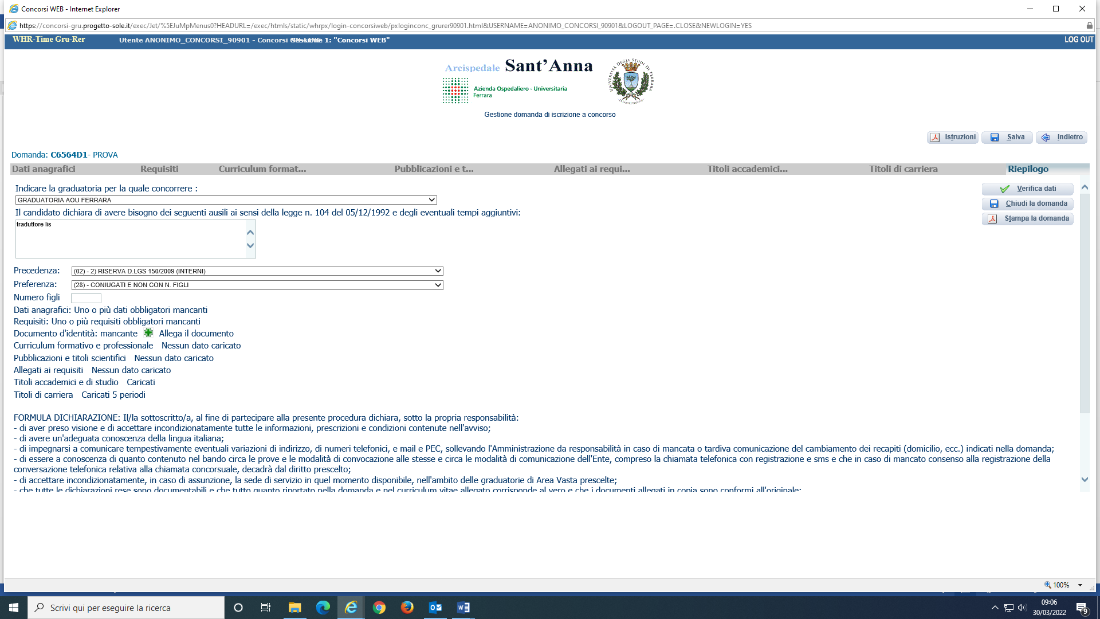

A questo punto, sarà possibile cliccare su “CHIUDI LA DOMANDA”. Dopo tale operazione nessun dato inserito sarà più modificabile e se dovesse risultare il contrario, verificare la causa della non avvenuta chiusura della stessa e provvedere a chiuderla correttamente.

Una volta chiusa correttamente, la domanda stessa sarà trasmessa al sistema che provvederà ad inviare automaticamente all’indirizzo mail indicato in sede di registrazione una copia riepilogativa della domanda di partecipazione. Sulla stessa dovrà obbligatoriamente comparire, in alto a sinistra, la data di chiusura.

In caso di non ricezione della mail controllare che:
- la procedura di chiusura sia stata correttamente eseguita;
- la mail non sia stata inserita nelle cartelle di posta indesiderata, spam, ecc.

Se dal controllo non dovessero risultare anomalie, contattare l’Ufficio Concorsi dell’Azienda USL di Ferrara all’indirizzo ufficioconcorsi@ausl.fe.it.

Sarà possibile visualizzare e stampare la domanda cliccando su “STAMPA LA DOMANDA”.

Si raccomanda, comunque, di leggere e conservare sempre il bando relativo alla procedura nel quale sono riportate tutte le informazioni e le specifiche inerenti la procedura stessa.

Qualora sia necessario aggiornare la domanda o inserire ulteriori documenti entro i termini di scadenza di presentazione fissati, il candidato dovrà registrarsi nuovamente. Al ricevimento delle nuove credenziali, compilare la domanda, inserire tutti gli allegati e procedere alla chiusura della stessa. Il sistema terrà in memoria e registrerà l’ultima domanda chiusa correttamente dal candidato.

In caso di difficoltà a reperire i file da allegare (allegato A e allegato B) contattare l’Ufficio Concorsi dell’Azienda USL di Ferrara all’indirizzo mail ufficioconcorsi@ausl.fe.it

Per ogni eventuale ulteriore necessità, è possibile rivolgersi all’Ufficio Concorsi dell’Azienda USL di Ferrara all’indirizzo di posta elettronica: ufficioconcorsi@ausl.fe.it. Sarà data risposta esclusivamente alle richieste di informazioni circa la compilazione della domanda.

